POBIERANIE PRÓBEK GLEBOWYCH na podstawie PN-R-04031:1997
1. Przed przystąpieniem do pobierania próbek należy sporządzić szkic działki przeznaczonej do badań.
2. Próbka (ogólna uśredniona) powinna reprezentować obszar działki o zbliżonych warunkach przyrodniczych (typ, rodzaj i gatunek gleby, ukształtowanie terenu) i agrotechnicznych (przedplon, uprawa, nawożenie).
3. Powierzchnia użytku przypadająca na próbkę ogólną, przy wyrównanej pod względem glebowym powierzchni i zbliżonym ukształtowaniem terenu, nie może przekroczyć obszaru 4ha.
4. Próbki ogólne powinny być zaznaczone na dokładnie wykonanym szkicu, opatrzone kolejnymi numerami wraz z określeniem powierzchni pola, którą reprezentują.
5. Aby sporządzić próbkę ogólną należy pobrać do 20 próbek pierwotnych według schematu: zaleca się prostopadły kierunek pobierania do zabiegów agrotechnicznych (uprawa, nawożenie)
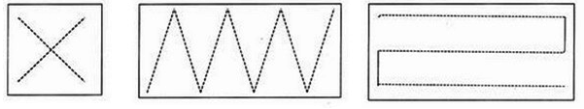
6. Próbka ogólna (uśredniona) powinna ważyć około 0,5 kg i być wolna od widocznych zanieczyszczeń stałych typu szkło, kamienie, metal, resztki roślinne, itp.
7. Niezbędne wyposażenie do poboru próbek:
- worki strunowe na próbki glebowe wraz z naklejką do oznaczenia;
- laska glebowa lub łopatka ogrodnicza/nóż – do poboru próbek, czyste i suche;
- Wiadro/miska – do wymieszania próbki ogólnej, czyste i suche;
- Mazak do opisania próbki na naklejce
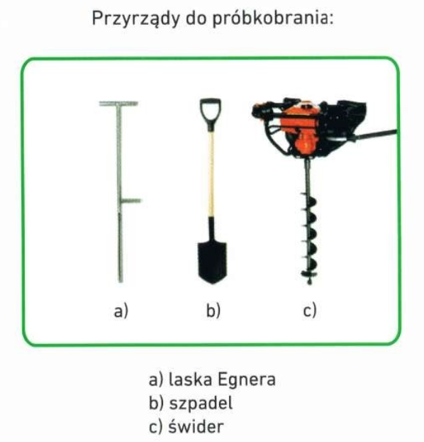
7. Próbki pierwotne pobiera się laską glebową lub łopatką ogrodniczą z wierzchniej warstwy gleby 0-20cm, kolejno wykonując czynności:
• w miejscu pobierania próbki pierwotnej (pojedynczej), rolę świeżo zaoraną przydeptać,
• pionowo ustawić laskę do powierzchni gleby,
• wcisnąć laskę do oporu (na wysokość poprzeczki ograniczającej),
• wykonać pełny obrót i wyjąć laskę,
• zawartość wgłębienia (zasobnika) przenieść do pojemnika,
• po pobraniu próbek pojedynczych, całość wymieszać i napełnić kartonowe pudełko lub woreczek.
8. Próbek nie należy pobierać:
• na obrzeżach pola do 5 m,
• w miejscach po stogach i kopcach,
• w rowach, bruzdach, kretowiskach i żwirowiskach,
• w zagłębieniach i ostrych wzniesieniach terenu (w razie potrzeby z tych miejsc pobrać dodatkowe próbki)
- w miejscach składowania odpadów czy gleby z innych terenów.
9. Najodpowiedniejszym okresem pobierania próbek glebowych jest okres wiosenny lub jesienny przed wysiewem nawozów.
10. Należy unikać pobierania próbek bezpośrednio po zastosowaniu nawozów mineralnych, po nawożeniu organicznym oraz w okresie nadmiernej suszy lub wilgotnej gleby.
11. Należy zwrócić uwagę na zgodność oznaczeń zawartych na opakowaniu próbki z jej odpowiednikiem na szkicu pola.
12. Próbki tak opisane wraz z opisanym szkicem gospodarstwa, należy dokładnie zapakować i dostarczyć bezpośrednio do laboratorium.
13. Próbki gleby przygotowane do wysłania powinny być zapakowane w torebki papierowe lub tekturowe pudełka. 2. Do próbki o masie ok. 1 kg należy dołączyć etykietę (metryczkę) z danymi: - Nazwa miejscowości, - oznaczenie próbki, - data pobrania.

